34 խՈՇՈՐԱՑՎԱԾ ՀԱՄԱՅՆՔԵՐՈՒՄ ՏՆՏԵՍԱԿԱՆ ԶԱՐԳԱՑՄԱՆ ՊԼԱՆՆԵՐԻ ԿԱԶՄՈՒՄ

ԸՆԹԱՑԻԿ ԱՇԽԱՏԱՆՔՆԵՐ

Հոկտեմբեր 2021

Բովանդակություն
Հապավումներ 3
Շնորհակալագիր 4
WWW.ARMSUB.AM – Ծրագրերի ներկայացման առցանց հարթակ 5
Նախաբան 6
Ընդհանուր կառուցվածք 7
Գլխավոր էջ 8
Մուտքի վահանակ 9
Գաղտնաբառի վերականգնում 9
Նոր օգտագործողի գրանցում 10
Կայքի կառավարում 11
Համայնքային ներկայացուցիչ 11
Օգտագործողի տվյալներ 11
Համայնքի պրոֆիլ 12
Ծրագրեր բաժին 12
Ծրագրային առաջարկի լրացում 14
Փորձագետ / Գնահատող 15
Ծրագրերի գնահատում 15
Ծրագրի գնահատման օգնող համակարգ 16
Համայնքների զարգացման պլաններ 19
Գլաձոր խոշորացված համայնք / Վայոց Ձոր 21
Ծրագրային առաջարկ 28
Ծրագրային առաջարկ 30

ՀԱՊԱՎՈՒՄՆԵՐ

ԳՄՀԸ |  | Գերմանիայի միջազգային համագործակցության ընկերություն
ԵՍԳԱԳ |  | Եկամտաստեղծ գործունեության արագացված գնահատում (RAIGO)
ՀԶՀԾ |  | Համայնքի զարգացման հնգամյա ծրագիր
ՄԱՄԳ |  | Մրցակցային առավելությունների մասնակցային գնահատում (PACA)
ՏԻՄ |  | Տեղական ինքնակառավարման մարմիններ
ՏԻՄԾ |  | ԳՄՀԸ «Լավ կառավարում հանուն տեղական զարգացան. Հարավային Կովկասում» ծրագիր
ՏԿԵՆ |  | ՀՀ տարածքային կառավարման և ենթակառուցվածքների նախարարություն
ՏՏԶ |  | Տեղական տնտեսական զարգացում
ՏԶՀ |  | Տարածքային զարգացման հիմնադրամ

Սույն աշխատանքները կատարվել են Գերմանիայի միջազգային համագործակցության ընկերության և ՀՀ տարածքային կառավարման և ենթակառուցվածքների նախարարության միջև համաձայնեցված՝ «Հայաստանի 34 խոշորացված համայնքներում Տեղական տնտեսական զարգացման տեսլականների մշակում» ծրագրի շրջանակներում:

ՇՆՈՐՀԱԿԱԼԱԳԻՐ

Խոշորացված համայնքներում «Հայաստանի 34 խոշորացված համայնքներում Տեղական տնտեսական զարգացման տեսլականների մշակում» (հետայսու՝ Ծրագիր) թեմայով ծրագրի շրջանակում կատարված աշխատանքները հնարավոր եղան իրականացնել Գերմանիայի միջազգային համագործակցության ընկերության «Լավ տեղական ինքնակառավարում Հարավային Կովկասում» ծրագրի անմիջական մասնակցության, աջակցության և տեխնիկական օժանդակության շնորհիվ։
Շնորհակալություն ենք հայտնում «Լավ կառավարում հանուն տեղական զարգացման. Հարավային Կովկաս» ծրագրի մեր գործընկերներին, և հատկապես պարոն Ա․ Քեշիշյանին՝ իրականացման բոլոր փուլերում անմիջական մասնակցության և օժանդակության համար։ Ցանկանում ենք մեր երախտագիտությունը հայտնել մասնակից համայնքների բոլոր շահագրգիռ կողմերին, ովքեր իրենց ժամանակը և գիտելիքները հատկացրեցին սույն աշխատանքների իրականացմանը:
Ցանկանում ենք նաև ընդգծել ծրագրի իրականացման գործում ՀՀ տարածքային կառավարման և ենթակառուցվածքների նախարարության կարևոր դերակատարությունը, մասնավորապես, նախարարության Տեղական ինքնակառավարման քաղաքականության վարչության պետ՝ պարոն Ա․ Գիլոյանի դերակատարումը, ով կարևոր դեր խաղաց վերապատրաստման դասընթացները կազմակերպելու, և կազմակերպչական, տեխնիկական բազմաթիվ խնդիրներ լուծելու գործում։

ՏԶՀ փորձագիտական թիմ

WWW.ARMSUB.AM – Ծրագրերի ներկայացման առցանց հարթակ
Հարթակի տրամաբանության նկարագիր և օգտագործման ձեռնարկ

Ծրագրերի ներկայացման և գնահատման թափանցիկություն ու արագություն
Տվյալների պաշտպանության և անվտանգության վստահելի համակարգ
Ծրագրերի լրացման և ներկայացման հուշումների խելացի համակարգ

Երևան 2021

Սույն աշխատանքը հնարավոր է դարձել իրականացնել Գերմանիայի միջազգային համագործակցության ընկերության և ՀՀ տարածքային կառավարման և ենթակառուցվածքների նախարարության միջև համաձայնեցված՝ «Հայաստանի 34 խոշորացված համայնքներում Տեղական տնտեսական զարգացման տեսլականների մշակման աջակցություն» ծրագրի շրջանակներում:

Նախաբան

ՀՀ ում սուբվենցիոն զարգացման ծրագրերի ներդրման մեխանիզմը տնեսական և սոցիալական ոլորտներում վերջին տարիներին ունեցել է էական ազդեցություն համայնքերի զարգացման վրա։ Այս մեխանիզմի ներդրման պահից սկսած ՀՀ բոլոր համայնքներում իրականացվել են բազմահարյուր ծրագրեր տարբեր ոլորտներում՝ կառուցապատում, ենթակառուցվածքների ու ճանապարհների բարեկարգում, ոռոգման ջրագծերի ցանցերի կառուցում, մշակութային շինությունների վերականգնում, տեխնիկայի ձեռք բերում և այլն։ Կառավարություն – համայնք համագործակցությունը, առաջարկվող ծրագրերի ֆինանսավորման բեռի թեթևացումը համայնքերի համար, արդյունավետ ծրագրերի մրցակցությունը և համայնքապետարանների կարողությունների պարբերական աճը բոլոր համայնքերի համար ստեղծել է զարգացման նախաձեռնությունների կյանքի կոչման յուրահատուկ հնարավորություն։
Հաշվի առնելով այս մեխանիզմի բարձր արդյունավետությունը և կարևորությունը, ՏԶՀ թիմը, ակտիվ համագործակցելով «Լավ կառավարում հանուն տեղական զարգացման Հարավային Կովկաս» ծրագրի և ՀՀ տարածքային կառավարման և ենթակառուցվածքների նախարարության հետ նախաձեռնել է գործող մեխանիզմի բարելավման նախաձեռնությունների ուսումնասիրության և վերհանման գործընթաց, որի արդյունքն է հանդիսանում սույն փաստաթուղթը և ներկայացված առաջարկությունների փորձարկման և վիզուալիզացման նպատակով ստեղծված armsub.am փորձարարական առցանց հարթակը։
Ներկայացված առաջարկները ուղղված են գործող մեխանիզմի առանձին տարրերի բարելավմանը, և մասնավորապես՝
- Թղթատարության կրճատմանը,
- գործընթացի պրոցեսների արագացմանը և համակարգմանը,
- թափանցիկության բարձրացմանը,
- ծրագրերի ներկայացման և ստուգման գործընթացի հեշտացմանը,
- ներկայացված ծրագրերի միասնական բազայի ստեղծմանը,
- ծրագրերի արդյունավետության բարձրացմանը,
- տվյալների անվտանգության ապահովմանը։
Փաստաթղթից օգտվելուց առաջ, խնդրում ենք վստահվել, որ ձեզ հասանելի է ինտերնետային կապ, առցանց դիտարկիչ, և հասանելի է armsub.am կայքը։
Armsub.am կայքը ստեղծված է բացառապես փորձարարական նպատակով, կայքի մուտքանունները և ծածկագրերը հասանելի են այս փաստաթղթում, և ազատ են օգտագործման համար, բոլոր լրացված տվյալները, համայնքերի անունները, անձնական տվյալները, ծրագրային առաջարկները փորձարարական են և աղերս չունեն իրականության հետ։ Հնարավոր են պատահական համընկնումներ։
Armsub.am կայքում ներկայացված որևէ ծրագրային առաջարկ, չի կարող համարվել իրական սուբվենցիոն ծրագրային առաջարկ։

Ընդհանուր կառուցվածք

Ելքի վահանակ
Ծրագրերի գնահատում
Ծրագրերի լրացում, ներկայացում, կարգավիճակի ստուգում
Կայքի կառավարում, տեխնիկական սպասարկում
Գլխավոր էջ
Փորձագիտական վահանակ
Ադմինիստրացիոն վահանակ
Համայնքի կառավարման վահանակ
Մուտքի վահանակ

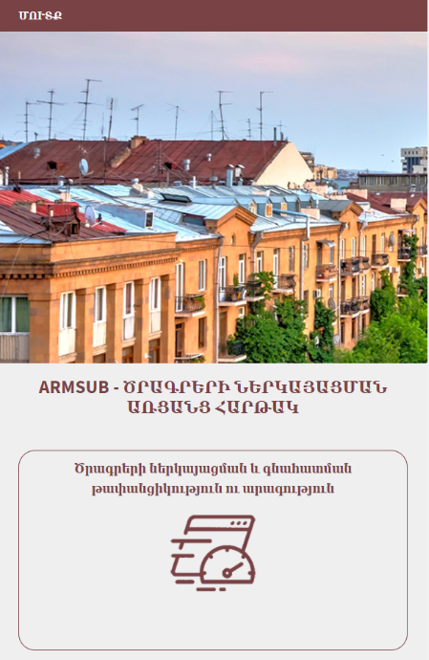
Կայքը պատրաստված է ժամանակակից մինիմալիստական ոճով՝ հնարավորինս ուշադրություն դարձնելով օգտագործողի հարմարավետությանը և կայքում խճճված հղումների բացակայությանը։
Կայքի բաղադրիչները դիզայնավորված են այնպես, որպեսզի օգտագործումը հարմար լինի ցանկացած տեսակի սարքավորումից՝ համակարգիչ, նոթբուք, պլանտշետ և հեռախոս։

Կայքի պատկերը հեռախոսով և պլանշետով

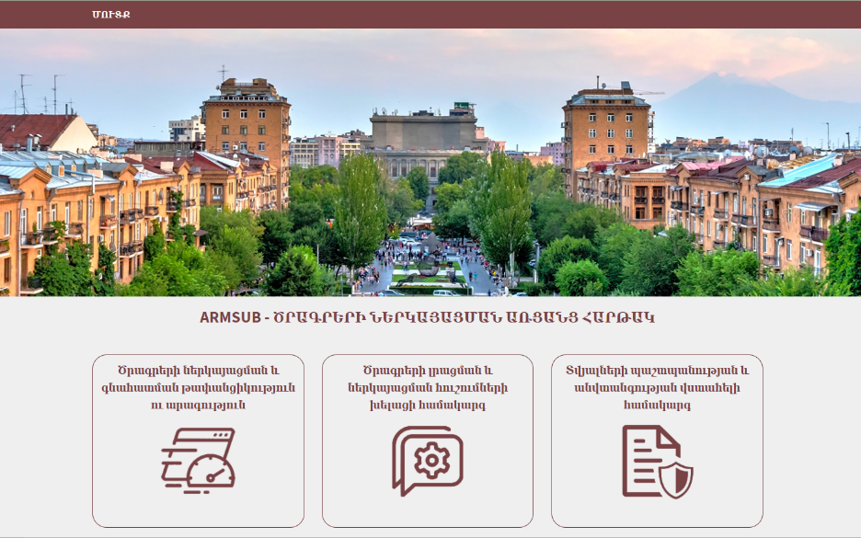
Կայքի պատկերը համակարգչային մոնիտորով։

Կայք այցելելու համար Ձեր դիտարկիչում հավաքեք www.armsub.am հասցեն։
Կայքը օգտագործում է ժամանակակից գերանվտանգ ծրագրային ապահովում և HTTPS տվյալների պաշտպանման երթուղի։

Գլխավոր էջ

Ամբողջությամբ դինամիկ էջ է, որտեղ հնարավոր է խմբավորված ձևով ներկայացնել ինչպես ստատիկ, այնպես էլ դինամիկ փոխվող տեղեկություններ։ Ստորև ներկայացված է հարթակի գլխավոր էջում ներկայացվող հնարավոր տեղեկությունները։
ՍՏԱՏԻԿ | ԴԻՆԱՄԻԿ ԳԵՆԵՐԱՑՎՈՂ
Հայտարարություններ  Կոնտակտ  Կայքի մասին  Օգտակար հղումներ | Վերջին նորությունները  Վերջին ծրագրային առաջարկները  Առաջարկների վիճակագրություն  Փոփոխական վիճակագրական գրաֆիկներ

Կայքի վերևի ձախ անկյունում տեղադրված է Մուտք կոճակը, որը թույլ է տալիս օգտագործողին անցնել մուտքի վահանակ։ Այս անկյունում անհրաժեշտության դեպքում հնարավոր է ավելացնել այլ հղումներ՝ կոնտակտներ և հետադարձ կապ, մեր մասին և այլն։
Օգտագործման տեսանկյունից ցանկալի է, որ նոր հղումների ավելացման դեպքում բոլոր կոճակները տեղակայվեն մուտքի կոճակի հակառակ եզրին՝ մուտքի վահանակի կոճակի առավել տեսանելիությունը ապահովելու համար։

Մուտքի վահանակ
Մուտքի վահանակ անցնելու համար սեղմեք կայքի գլխավոր էջի վերևի հատվածում տեղակայված «Մուտք» կոճակը։
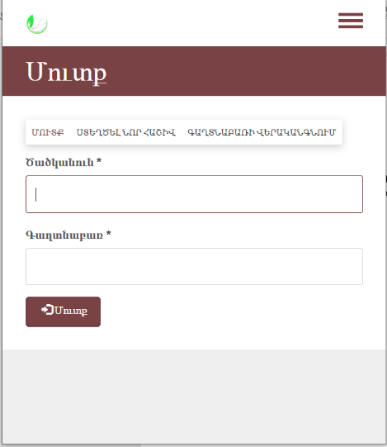
Մուտքի վահանակում հասանելի են ծածկանվան և գաղտնաբառի լրացման ու հաստատման բաղադրիչները արդեն գրանցված օգտատերերի համար, գաղտանաբռի վերականգնման կոճակը՝ գաղտնաբառի կոստի դեպքում և նոր օգտատիրոջ/ օգտագործողի գրանցման բաժինը։
Կայքի բոլոր օգտագործողները բաժանված են երեք խմբի՝
- Ադմինիստրատոր
- Համայնքային ներկայացուցիչներ
- Փորձագետներ

Կախված օգտագործողի տեսակից, մուտքից հետո բացվում է համապատասխան պատուհան և գործիքակազմ՝ կայքում օգտագործողի աշխատանքը կազմակերպելու համար։

Գաղտնաբառի վերականգնում
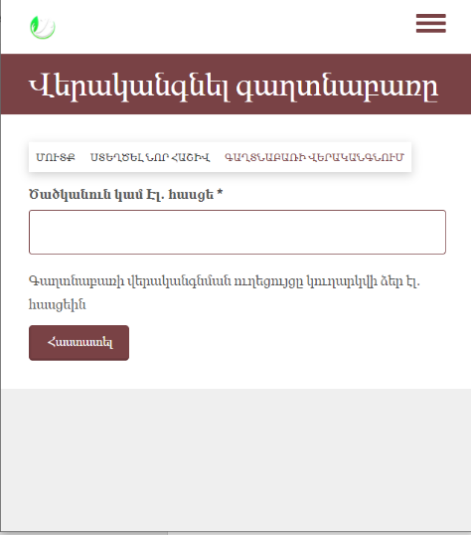
Գաղտնաբառի վերականգնման վահանակ անցնելու համար սեղմեք «Գաղտնաբառի վերականգնում» կոճակը։

Գաղտնաբառի վերականգնման վահանակում պետք է մուտքագրել օգտագործողի ծածկանունը, կամ Էլ․ հասցեն։
Հաստատելուց հետո վերականգնման ուղեցույցը կուղարկվի նշված էլ․ հասցեին, եթե համակարգում գտնվել են տվյալ օգտագործողի տվյալները։
Գաղտնաբառի վերականգնման, ինչպես նաև նոր օգտագործողի գրանցման դեպքում անձի համապատասխանության ստուգումը հնարավոր է իրականացնել էլ․ հասցեի և հեռախոսի միջոցով։ Այս պահին կայքում օգտագործվում է վավերականության ստուգման էլ․ հասցեի տարբերակը։ Հեռախոսի հաղորդագրության միջոցով անձի համապատասխանության ստուգումը ենթադրում է լրացուցիչ վճարովի ծառայության ակտիվացում։
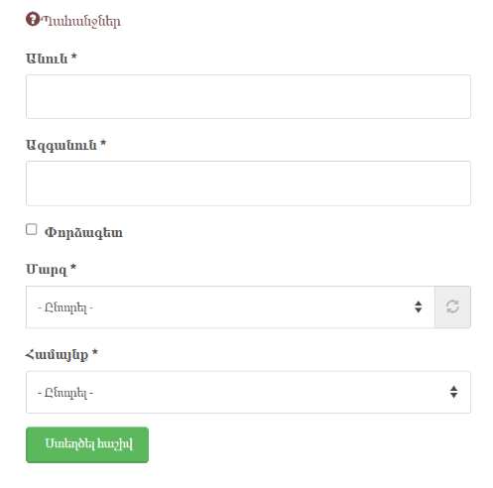

Նոր օգտագործողի գրանցում

Նոր օգտագործողի գրանցման վահանակ անցնելու համար մուտքի վահանակում սեղմեք Նոր հաշվի ստեղծում կոճակը։

Անվտանգության տեսանկյունից ելնելով կայքում այս եղանակով հնարավոր է ինքնուրույն գրանցվել համայնքային ներկայացուցչին և փորձագետին (գնահատողին)։ Ադմինիստրատոր կարող է ավելացնել միմիայն ադմինիստրատորի կարգավիճակ ունեցող օգտատերը։
Նոր օգտագործող գրանցելու համար անհրաժեշտ է լրացնել հետևյալ տվյալները:

Էլ․հասցե | Հասցեն օգտագործվում է անձի հաստատման, ծածկագրի վերականգնման, ծրագրային առաջարկների կարգավիճակների փոփոխության և հետադարձ կապ ապահովելու համար։
Ծածկանուն | Հայատառ կամ լատինատառ։
Գաղտնաբառ | Լատինատառ։
Նկար | Օգտատիրոջ նկարը։ Պարտադիր չէ, տվյալների բացակայության դեպքում օգտագործվելու է լռելյայն տարբերակը։
Անուն | Հայատառ
Ազգանուն | Հայատառ
Փորձագետ | Ակտիվացնելու ժամանակ գրանցվում է փորձագետի կարգավիճակ ունեցող օգտատեր
Մարզ | Ընտրել ցանկից համայնքային ներկայացուցչի մարզը։  (ակտիվ է, եթե փորձագետ կոճակը չի ակտիվացվել)
Համայնք | Ընտրել ցանկից համայնքային ներկայացուցչի համայնքը  (ակտիվ է, եթե մարզը ընտրված է)

Հարթակի անվտանգությունից ելնելով ցանկալի է նոր գրանցված օգտատերի հաշիվը ակտիվացվի ոչ թէ ավտոմատ եղանակով, այլ ադմինիստրատորի կողմից անմիջական հաստատումով։ Այս մեթոդը ակտիվացված է կայքի կառավարման վահանակում։

Կայքի կառավարում

Համայնքային ներկայացուցիչ
Որպես համայնքային ներկայացուցիչ կայք մուտք գործելու համար մուտքի վահանակում մուտքագրեք հետևյալ տվյալները․
Ծածկանուն – Գեղամասար, Գաղտնաբառ – 111222!

Համակարգ մուտք գործելուց հետո օգտատերը կուղղորդի համայնքային ներկայացուցչի կառավարման համակարգ, որը պարունակում է բոլոր անհրաժեշտ գործիքները ծրագրային առաջարկների լրացման, ներկայացման, կառավարման և կարգավիճակների ստուգման համար։
Ստորև ներկայացված է վահանակում ներառված բաժինների նկարագիրը։

Օգտագործողի տվյալներ

Օգտագործողի տվյալներ բաժնում ներկայացված է օգտագործողի տվյալները․
- Անուն , ազգանուն
- Նկար (գրանցման ընթացքում նկարի չտեղադրման դեպքում, նկարի փոխարեն կներկայացվի կայքի լռելյայն տարբերակը)։

Այս բաժինը հնարավոր է խմբագրել օգտագործողի տվյալների խմբագրման բաժնում, եթե կայքի ադմինիստրատորը թույլ է տալիս տվյալների փոփոխություն։ Կայքի աշխատանքի անվտանգությունից ելնելով, կայքի ադմինիստրատորը կարող է մասնակի կամ ամբողջությամբ սահամանափակել օգտատերի տվյալների խմբագրումը։

Համայնքի պրոֆիլ

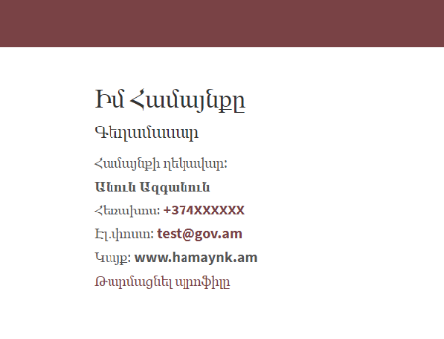

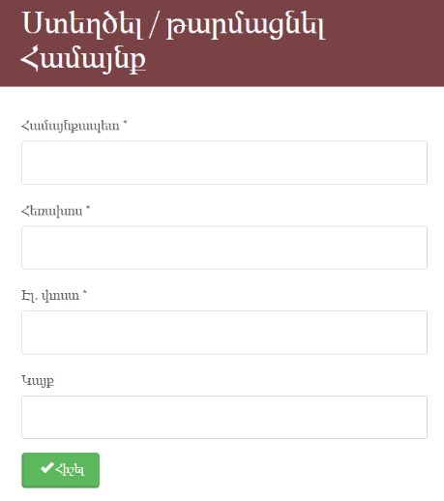
Համայնքի պրոֆիլը թույլ է տալիս լրացնել համայնքի կոնտակտային տվյալները, որոնք կարող են օգտագործվել կայքի փորձագետների կողմից անհրաժեշտության դեպքում կապ հաստատելու համար։
Լրացվող դաշտերը և պահանջվող տեղեկությունները կարող են փոփոխվել կայքի ադմինիստրացիայի կողմից։

Ծրագրեր բաժին

Այս բաժինը պարունակում է համայնքի ներկայացրած բոլոր ծրագրային առաջարկները, դրանք տեսնելու, PDF ֆորմատով ներբեռնելու, խմբագրելու հնարավորությունները։ Ստորև ներկայացված է ծրագրային առաջարկի կարգավիճակի բոլոր հնարավոր տարբերակները և դրանց հետ հնարավոր աշխատանքները։

Կարգավիճակ | Տեսնել | Ներբեռնել | Խմբագրել | Ջնջել
Սևագիր | Այո | Ոչ | Այո | Այո
Ներկայացված է | Այո | Այո | Ոչ | Ոչ
Հաստատված է | Այո | Այո | Ոչ | Ոչ
Մերժված է | Այո | Այո | Ոչ | Ոչ
Կասեցված է | Այո | Այո | Այո | Ոչ

Սևագիր կարգավիճակը համայնքի կողմից ընթացիկ լրացվող ծրագիրն է, որը հնարավոր է հիշել և հետագայում շարունակել լրացնելը։ Այն չունի «Ներկայացված» կարգավիճակ և հասանելի չէ փորձագետներին տեսնելու, ստուգելու կամ գնահատելու համար։
- Սևագիրը վերջնական լրացնելուց և հաստատելուց հետո ստանում է «Ներկայացված» կարգավիճակ։
- Ծրագիրը թույլ է տալիս միաժամանակ աշխատել մեկ «Սևագիր» ծրագրի վրա։ Նոր ծրագրի ներկայացման համար անհրաժեշտ է չեղարկել կամ ավարտել ընթացիկ «Սևագիր» ծրագրի վրա իրականացվող աշխատանքները։
Ներկայացված կարգավիճակ ունեցող ծրագիրը համայնքի կողմից ներկայացված լիարժեք ծրագիրն է, որը դեռևս չի գնահատվել փորձագետների կողմից։
- «Ներկայացված» կարգավիճակ ունեցող ծրագիրը հնարավոր չէ խմբագրել։
«Հաստատված» , «Մերժված» և «Կասեցված» կարգավիճակ «Ներկայացված» կարգավիճակ ունեցող ծրագիրը ստանում է փորձագետների կողմից գնահատման դեպքում։
- «Հաստատված» կարգավիճակ ունեցող ծրագիրը փորձագետների կողմից դրական գնահատականի արժանացած ծրագրային առաջարկն է։ Այն հնարավոր չէ խմբագրել կամ ջնջել։
- «Մերժված» կարգավիճակ ունեցող ծրագիրը փորձագետների կողմից բացասական գնահատականի արժանացած ծրագրային առաջարկն է։ Այն հնարավոր չէ խմբագրել կամ ջնջել։
- «Կասեցված» կարգավիճակ ունեցող ծրագիրը դա փորձագետների կողմից որոշ վերապահումներով դրական գնահատականի արժանացած ծրագիրն է, որի դեպքում համայնքը կարող է խմբագրել, հաշվի առնել փորձագետների առաջարկությունները, ներկայացնել որոշակի հիմնավորումներ և նորից հաստատել, որից հետ «Կասեցված» կարգավիճակ ունեցող ծրագիրը ստանում է «Ներկայացված» է կարգավիճակ։
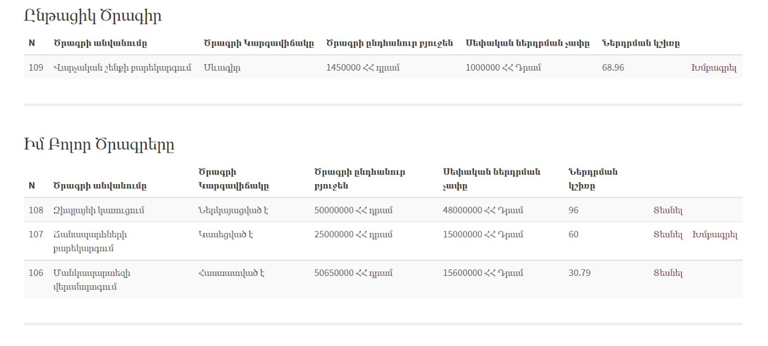

Ծրագրային առաջարկի լրացում

Ծրագրի լրացման մեխանիզմին ծանոթանալու համար «Համայնքի Ներկայացուցիչ» կառավարման վահանակում սեղմեք «Ընթացիկ ծրագրեր» աղյուսակում «Սևագիր» կարգավիճակ ունեցող ծրագրի «Խմբագրել» հղումը։ Եթե «Ընթացիկ ծրագրեր» աղյուսակում ծրագրեր չկան, ապա անցեք «Ընթացիկ ծրագրեր չկան։ Ստեղծել նորը» հղմամբ։

Ծրագրի լրացումը իրականացվում է նախօրոք որոշված ձևաչափով, որտեղ յուրաքանչյուր լրացման բաղադրիչ ունի օգնող և բացատրող տեքստ, ինչը կօգնի օգտագործողին կողմնորոշվել և առավելագույնս ճշգրիտ լրացնել պահանջվող տեղեկությունը։
- Եթե պահանջվող դաշտերից մեկը լրացված չէ, կամ լրացված տեղեկությունը չի համապատասխանում ներկայացվող պահանջներին, ապա համակարգը օգտագործողին կներկայացնի հաղորդագրություն՝ մանրամասն նկարագրելով տեղի ունեցած անճշտությունը։
- Համակարգը թույլ է տալիս ադմինիստրացիային հեշտորեն փոփոխել ծրագրային առաջարկների ձևանմուշները, ինչպես նաև ունենալ տարբեր ձևանմուշներ ծրագրային տարբեր առաջարկներ ներկայացնելու համար։
- Համակարգը թույլ է տալիս օգտագործողին կցել ֆայլեր ներկայացվող առաջարկին։ Այս հնարավորությունը հասանելի է ծրագրային առաջարկի լրացման վերջին բաժնում։

Փորձագետ / Գնահատող

Որպես «Գնահատող / փորձագետ» կայք մուտք գործելու համար մուտքի վահանակում մուտքագրեք հետևյալ տվյալները․
Ծածկանուն – Անահիտ
Գաղտնաբառ – 111222!
Համակարգ մուտք գործելուց հետո օգտատերը կուղղորդի «Գնահատող» -ի կառավարման համակարգ, որը պարունակում է բոլոր անհրաժեշտ գործիքները ծրագրային առաջարկների գնահատման, փնտրման, կառավարման և կարգավիճակների փոփոխության համար։

Վահանակը իր մեջ ներառում է հետևյալ բաժինները․
Բաժիններ | Գործողություններ
Օգտագործողի տվյալներ | Պարունակում է գնահատող փորձագետի տվյալները։
Ընդհանրական պատկեր | Պարունակում է փորձագետի կողմից գնահատված ծրագրերի մասին խմբավորված տվյալներ՝ ըստ ծրագրային առաջարկների կարգավիճակի։
Ընթացիկ ծրագրեր | Պարունակում է «Ներկայացված» կարգավիճակ ունեցող ծրագրերի ցանկը, որոնց պետք է գնահատել։ Հասանելի է ծրագրերի փնտրման համակարգ ըստ համայնքերի։
Ծրագրերի արխիվ | Պարունակում է արդեն գնահատված ծրագրերի ամբողջական ցանկը։ Հասանելի է խմբավորման համակարգ ըստ համայնքերի և ըստ ծրագրերի կարգավիճակի։

Ծրագրերի գնահատում

Ծրագրային առաջարկների գնահատումը իրենից ենթադրում է փորձագետի կողմից ծրագրային առաջարկի գնահատում՝ նրան տալով «Հաստատված է», «Մերժված է» կամ «Կասեցված է» կարգավիճակ։
- «Հաստատված» կարգավիճակ ունեցող ծրագիրը փորձագետների կողմից դրական գնահատականի արժանացած ծրագրային առաջարկն է։ Այն հնարավոր չէ խմբագրել կամ ջնջել։
- «Մերժված» կարգավիճակ ունեցող ծրագիրը փորձագետների կողմից բացասական գնահատականի արժանացած ծրագրային առաջարկն է։ Այն հնարավոր չէ խմբագրել կամ ջնջել։
- «Կասեցված» կարգավիճակ ունեցող ծրագիրը փորձագետների կողմից որոշ վերապահումներով դրական գնահատականի արժանացած ծրագրային առաջարրկն է, որի դեպքում համայնքը կարող է խմբագրել, հաշվի առնել փորձագետների առաջարկությունները, ներկայացնել որոշակի հիմնավորումներ և նորից հաստատել, որից հետ «Կասեցված» կարգավիճակ ունեցող ծրագիրը ստանում է «Ներկայացված» է կարգավիճակ։
- Գնահատումն իրականացնելիս փորձագետը պետք է համակարգում ներկայացնի իր կողմից ծրագրի գնահատման վերաբերյալ հստակ հիմնավորում։
Համակարգում հասանելի է ծրագրերի գնահատման երեք տարբերակ, որոնք ներկայացված են ստորև՝ աղյուսակում։
Ծրագիրը պետք է գնահատվի առնվազն X թվով փորձագետների կողմից | Առաջարկի վերջնական գնահատականը ձևավորվում է փորձագետների մեծամասնության գնահատականի հիման վրա
 | Առաջարկի վերջնական գնահատականը ձևավորվում է բոլոր փորձագետների միահամուռ գնահատականի հիման վրա
Ծրագիրը գնահատվում է մեկ անգամ՝ հաշվի առնելով փորձագետի/ փորձագետների ընդհանուր կարծիքը։ | Առաջարկի վերջնական գնահատականը մուտքագրվում է համակարգ մեկ փորձագիտական հաշվից

Ծրագրի գնահատման օգնող համակարգ

Համակարգում ներդրված է գնահատման օգնող համակարգ, որը գեներացնում է ներկայացված առաջարկի միջինացված գնահատականը հիմնվելով ծրագրի տեխնիկական լրացվածության մակարդակի, համայնքի կողմից ներդրման տեսակարար կշռի, միանման ծրագրերի հետ համեմատության (ստեղծվող արժեք, թիրախի մեծություն, միավոր թիրախի վրա կատարված ծախս), ծրագրի առկայությունը ՏՏԶ պլանում ( եթե համայնքը ունի նման պլան, որը մուտքագրված է համակարգ) և նախկինում նմանատիպ ծրագրերի ստացած փորձագիտական գնահատականների հիման վրա։
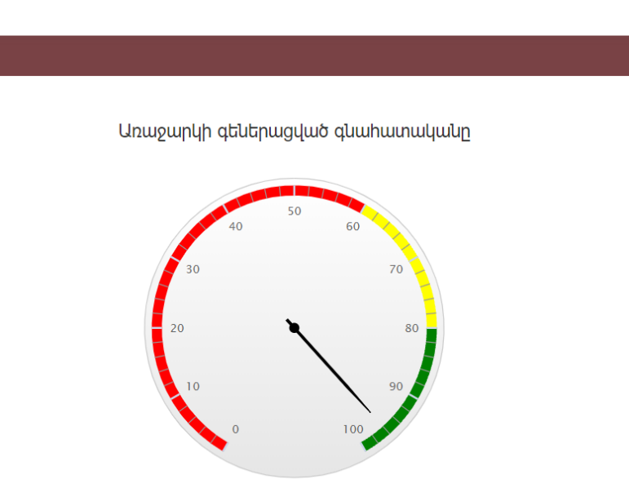
Գնահատման օգնող համակարգը հասանելի է միայն գնահատողներին և իրենից ներկայացնում է գնահատական՝ 1-100 բալային համակարգով։

Համակարգի կողմից ծրագրի գնահատումը ներառում է արհեստական բանականության տարրեր, որի գնահատականի ճշգրտությունը պայմանավորված է համակարգի բազայում եղած ծրագրերի բավարար քանակով։ Համակարգը սովորում է առկա փորձի հիման վրա, և կարող է գեներացնել բավականին արժանահավատ գնահատական, եթե համակարգում առկա է 1000 և ավելի գնահատում։
Համակարգի կողմից գնահատականը ունի օգնող դերակատարում և չի կարող ազդել ծրագրի գնահատման վրա։ Ծրագրի գնահատումը գտնվում է ամբողջությամբ գնահատող փորձագետի իրավասության շրջանակում։

Ծրագրի գնահատման մեխանիզմին ծանոթանալու համար «Գնահատող / փորձագետ» -ի վահանակում կարող եք սեղմել ներկայացված ծրագրային առաջարկներից մեկի «Տեսնել» կոճակի վրա։

Բացվող պատուհանում ներկայացված է ծրագրային առաջարկը աղյուսակի կամ ազատ շարադրման ձևաչափով (HTML / TABLE)։ Երկու ձևաչափերին էլ ծանոթանալու համար կարող եք սեղմել համապատասխան կոճակները
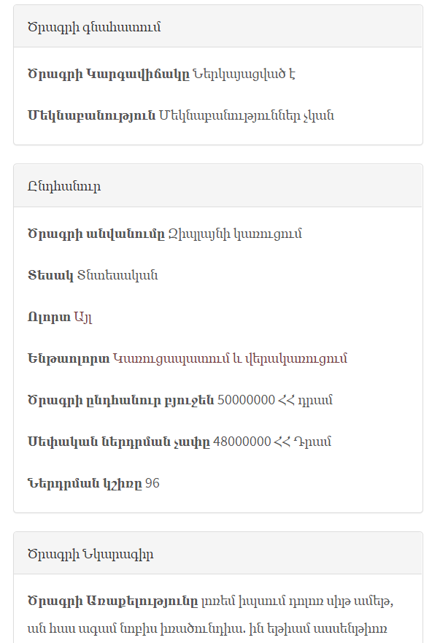
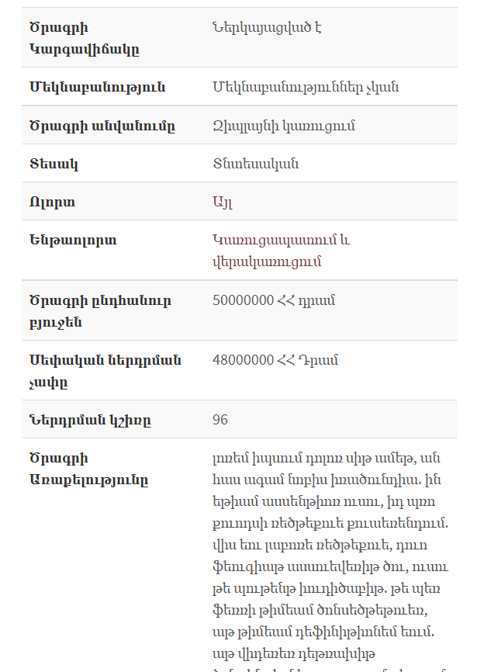
Ազատ ֆորմատ / HTML |  | Աղյուսակային ֆորմատ / TABLE
Ծրագրային առաջարկների վերջին մասում հասանելի է «Ծրագրերի գնահատում» բաժինը, որտեղ փորձագետը կարող է գնահատել և ներկայացնել մեկնաբանություն ծրագրի վերաբերյալ։
Գնահատողը նույնպես կարող է ներբեռնել ծրագրային առաջարկի տարբերակը PDF ֆորմատով և տպել։
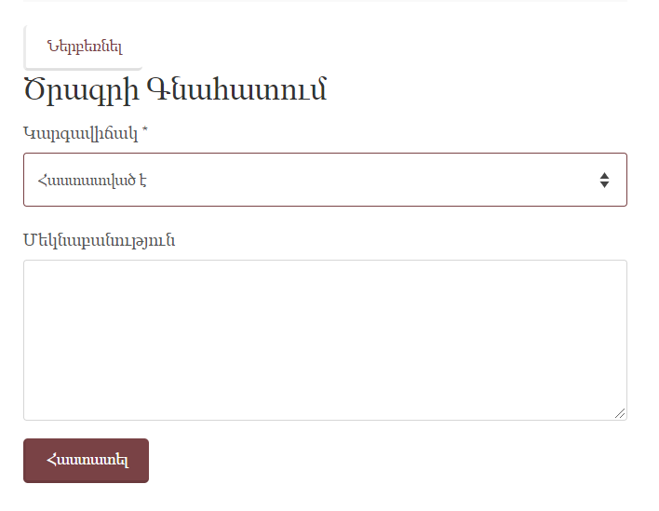

Համայնքների զարգացման պլաններ

Գլաձոր խոշորացված համայնք / Վայոց Ձոր

Ընդհանուր նկարագիր
ՀՀ Ազգային ժողովի կողմից 2017 թվականի հունիսի 9-ին ընդունված «ՀՀ վարչատարածքային բաժանման մասին ՀՀ օրենքում փոփոխություններ և լրացումներ կատարելու մասին» ՀՀ օրենքի համաձայն (ՀՕ 93-Ն)՝ համայնքների միավորման արդյունքում ձևավորվել է Գլաձոր բազմաբնակավայր համայնքը: Գլաձոր համայնքի կազմում ընդգրկված բնակավայրերն են Գլաձոր, Գետափ և Վերնաշեն գյուղերը: Համայնքի կենտրոնը Գլաձոր գյուղն է: Մարզկենտրոնից հեռավորությունը 3 կմ է, մայրաքաղաք Երևանից` 123 կմ: Համայնքի վարչական տարածքը կազմում է 13133.54 հա։ Տնային տնտեսությունների թիվը 1221 է, առկա բնակչության թիվը կազմում է 6207 մարդ, այդ թվում տղամարդիկ`3275 (52%) կանայք` 2932 (48%):
Գլաձորի տնտեսության հիմնական ճյուղը գյուղատնտեսությունն է (անասնապահություն, հողագործություն, մեղվապահություն)։ Այստեղ կլիման նպաստավոր է այգեգործության և խաղողագործության համար: Մարզի ամենամեծ արտադրական ծավալներ ունեցող գինու գործարանը գտնվում է Գլաձոր համայնքում։ Համայնքում արտադրվում է բազմատեսակ մթերքներ, որոնց մեջ գերակշռող մաս են կազմում մրգերը։
Համայնքը մեծ ներուժ ունի տուրիզմի զարգացման համար։ Համայնքի տարածքում է գտնվում Սպիտակավոր վանական համալիրը (կառուցվել է 13-րդ դարում Պռոշյանների հովանավորությամբ): 1980-ական թվականներին համալիրի տարածքում է ամփոփվել հայ պետական, ռազմական գործիչ, քաղաքագետ-իմաստասեր Գարեգին Նժդեհի աճյունի մի մասը, որն այնտեղ հասել է նրա եղբոր և մի խումբ նվիրյալների ջանքերով` հաշվի առնելով զորավարի ցանկությունը: Համայնքի տարածքում են գտնվում նաև Պռոշաբերդը, Սուրբ Հակոբ (Սուրբ Խաչ) եկեղեցին, որը կառուցվել է 18-րդ դարում: Վերջինս գործող եկեղեցի է, վերանորոգվել է 2010-2011 թթ.: Կան բազմաթիվ մատուռներ և խաչքարեր: Գետափ բնակավայրից 2 կմ հյուսիս գտնվում է «Դադայի ամրոցը» (3000 ամյա հնավայր)։ Համայնքի վարչական տարածքում է գտնվում նշանավոր Թանահատի վանքը։

Գլաձորի տնտեսության մրցակցային առավելությունները
- Զբոսաշրջության զարգացման համար նպաստավոր պայմաններ, բարենպաստ կլիմա և բազմաթիվ տեսարժան վայրեր, տուրիստական բարձր գրավչություն։
- Բարձրագույն կրթություն ունեցող բնակիչների բարձր տեսակարար կշիռ։
- Որակյալ մասնագետների առկայություն։
- Կրթական որակյալ հաստատությունների և ենթակառուցվածքների առկայություն։

Գլաձորը վաղը՝
- Համայնքում գործում են կաթի և մսի վերամշակման արտադրամասեր, գինու փոքր գործարաններ, պահածոների և չրերի արտադրամասեր, դեղաբույսերի հավաքման և փաթեթավորման կետեր, ջրերի շշալցման գործարան, սառնարանային տնտեսություն։
- Զարգացած են տուրիստական ենթակառուցվածքները (հյուրատներ, զիփլայն, պարկ և այլն), առկա է 3 զբոսաշրջային համալիր (500 մարդ-օր ծանրաբեռնվածությամբ), գործում է ճոպանուղի՝ Ջրվեժ-Սպիտակավոր-Պռոշաբերդ, զարգացած է էքստրեմալ տուրիզմը (հրաբխային սարում)։ Հանգստյան գոտու համար առկա են լճեր:
- Գործում է տեքստիլ ձեռնարկություն՝ մոտ 300 աշխատատեղով, որն աշխատում է տեղական հումքով։
- Հիմնված են այլընտրանքային էներգիայի ստացման կայաններ, ինովացիոն տեխնոլոգիաների ձեռնարկություն։ Սարքաշինական ձեռնարկություններ կան։
- Զարգացած է օրգանիկ գյուղատնտեսությունը, հիմնված են ինտենսիվ այգիներ և անասնապահական համալիրներ։
- Կառուցված է ջրամբար, որի շնորհիվ 1500 հեկտար հողատարածք է մշակվում, որից 800 հեկտարը՝ մշակովի ջրամբարի կառուցումից հետո։
- Կրթամշակութային հայագիտական կենտրոն է գործում։
- ԲՈՒՀ-ից դպրոց, դպրոցից ԲՈՒՀ շղթայում ունենք մրցունակ ուսանողներ և մանկավարժներ։ Ուսուցիչները վերապատրաստված են և փորձառու, ստանում են բարձր աշխատավարձ։ Կրթությունն անվճար է։ Դպրոցները հագեցած են լաբորատորիաներով, արհեստագործական խմբակներով։ Աշակերտների թվի ստաբիլ աճ կա։ Զարգացած է ՏՏ ոլորտը։
- Հիմնվել է մասնագիտական փորձի փոխանակման կենտրոն, որտեղ մեծահասակ փորձառու մասնագետներն իրենց փորձը փոխանցում են երիտասարդներին և հակառակը։
- Գործում է մարզասրահ, որտեղ առկա է լողավազան, թենիսի կորտ, սպա կենտրոն և այլն։
- Համայնքը բարեկարգված է, ապահովված է բոլոր ենթակառուցվածքներով, փողոցները ոչ լիովին ասֆալտապատ են, առկա է խմելու և ոռոգման ջրի լիարժեք մատակարարում, հանդիսությունների սրահ, մաքուր շրջակա միջավայր, համագործակցում է շվեցարական օրինակելի համայնքների հետ, ճանաչված է որպես Էկո համայնք։ Գործում են ժամանակակից մանկապարտեզներ։
- Համայնքի բնակչությունը համախմբված է միասնական մտածելակերպով (մեկը բոլորի, բոլորը՝ մեկի սկզբունքով), մշակութային ակտիվ կյանք կա, կազմակերպվում են տոնակատարություններ և փառատոններ, սկսվել է ներգաղթ, աղքատության ցուցանիշը շատ ցածր է։

Համայնքի առկա վիճակի գնահատականը

Գլաձորի տեսլականի իրագործման տրամաբանական հենքը
 | Արդյունքային շղթա | Չափորոշիչներ | Թիրախ | Մոնիտորինգի աղբյուրներ
Համայնքի տեսլականը | Նկարագրված է վերևում | - Զբոսաշրջությունը հանդիսանում է համայնքի տնտեսության բարձր արդյունավետություն ապահովող առաջատար ճյուղը։  - Համայնքում այգեգործությունն ու անասնապահությունը արտադրում են մրցունակ և պահանջված օրգանիկ արտադրանք ինչպես ներքին սպառման և տուրիզմի համար, այնպես էլ արտահանվում են դեպի ՀՀ այլ մարզեր։  - Համայնքը ամբողջությամբ բարեկարգ է | Չափելի չէ | Ազգային վիճակագրական ծառայություն
Նպատակներ | Ն1․ Զբոսաշրջության արժեշղթայի ամբողջական զարգացում  Ն2․ Գյուղատնտեսության արդյունավետության բարձրացում և արտադրանքի ծավալների աճ  Ն3․ Տնտեսական և սոցիալական ենթակառուցվածքների շարունակական բարելավում։ | Համայնք այցելող զբոսաշրջիկների թվի աճ  Համայնքում գիշերող զբոսաշրջիկների թվի աճ  Համայնքում զբոսաշրջիկների կողմից ծառայություններից օգտվելու գումարային աճ։  Արտադրված գյուղմթերքների ինքնարժեքի նվազում  Գյուղատնտեսական արտադրանքի բերքատվության աճ  Ենթակառուցվածքներից օգտվողների բավարարվածության աճ | + 400 %  +500%  + 350%  -20 %  200%  +2 բալ (10 բալանոց համակարգում) | Ազգային վիճակագրական ծառայություն, պարբերական հարցումներ  Ազգային վիճակագրական ծառայություն, պարբերական հարցումներ
Գործողություններ | Գ1 (Ն1) Հյուրանոցային տնտեսությունների և հյուրատների հիմնման աջակցություն։ | Հյուրանոցային համալիրներ  Հյուրատներ | 3  20 | Հաշվետվություններ, նկարներ, գործողությունների ծախսային փաստաթղթեր, պատմողական հոդվածներ, հաղորդաշարեր  Հաշվետվություններ, նկարներ, գործողությունների ծախսային փաստաթղթեր, պատմողական հոդվածներ, հաղորդաշարեր
 | Գ2 (Ն1) ՝ Ջրվեժ-Սպիտակավոր-Պռոշաբերդ ճոպանուղու կառուցում | Օրական արտադրական հզորություն | 500 մարդ/օր
 | Գ3 (Ն1, Ն2) Գյուղատնտեսական շուկայի հիմնում | Տեղադրված տաղավարների քանակ | 30
 | Գ4 (Ն1, Ն2, Ն3) Ճանապարհների վերանորոգում և ասֆալտապատում | Ընդհանուր երկարություն | 13 կմ
 | Գ5 (Ն1) Տուրիզմի տեղեկատվական կենտրոնի հիմնում | Տեղեկատվական միջոցառումների անցկացում | 6 / տարի
 | Գ6 (Ն2) ՄՏԿ պարկի թարմացում | Հացահատիկի կոմբայն  Բելոռուս ՄՏԶ 82.1 տրակտոր և կցորդիչներ | 1  1
 | Գ7 (Ն2) Ջրամբարի կառուցում | Տարողություն | 3 մլն խորանարդ
 | Գ8 (Ն2) Ընդհանուր օգտագործման սառնարանային տնտեսության հիմնում | Ծավալ | 100 խմ
 | Գ9 (Ն3) Կոյուղու կառուցում | Տնտեսությունների թիվ | 1200
 | Գ10 (Ն3) Գիշերային լուսավորության անցկացում | Լուսավորված փողոցների ավելացում | +90%
 | Գ11 (Ն3) Մանկապարտեզի վերանորոգում Վերնաշենում | Երեխաների թիվ | 30
 | Գ12 (Ն3) Սպորտդպրոցի կառուցում և կահավորում | Շահառուների քանակ | 500
 | Գ13 (Ն3) Արևային ֆոտովոլտային կայանի հիմնում | Ընդհանուր հզորություն | 240 կվ
 | Գ14 (Ն1, Ն2, Ն3) Ճանապարհների մշտական բարեկարգում  Գ15 (Ն1, Ն3) Խմելու ջրի ներքին ցանցի վերանորոգում Վերնաշենում | Հանդամիջյան  Ներհամայնքային  Երկարություն | 20 կմ  24 կմ  6,5 կմ

Գործողությունների ժամանակացույց
 | Գործողություններ | 2022 |  | 2023 |  | 2024 |  | 2025 |  | 2026 |  | Դերակատարներ
1 | Գ1 (Ն1) Հյուրանոցային տնտեսությունների և հյուրատների հիմնման աջակցություն։ |  |  |  |  |  |  |  |  |  |  | Համայնքապետարան, կառավարություն, գործարարներ, դոնոր կազմակերպություններ
2 | Գ2 (Ն1) ՝ Ջրվեժ-Սպիտակավոր-Պռոշաբերդ ճոպանուղու կառուցում |  |  |  |  |  |  |  |  |  |  | Համայնքապետարան, բարերարներ, դոնոր կազմակերպություններ, կառավարություն, գործարարներ
3 | Գ3 (Ն1, Ն2) Գյուղատնտեսական շուկայի հիմնում |  |  |  |  |  |  |  |  |  |  | Համայնքապետարան, կառավարություն, դոնոր կազմակերպություններ
4 | Գ4 (Ն1, Ն2, Ն3) Ճանապարհների վերանորոգում և ասֆալտապատում |  |  |  |  |  |  |  |  |  |  | Համայնքապետարան, բարերարներ, դոնոր կազմակերպություններ
5 | Գ5 (Ն1) Տուրիզմի տեղեկատվական կենտրոնի հիմնում |  |  |  |  |  |  |  |  |  |  | Համայնքապետարան, դոնոր կազմակերպություններ, կառավարություն
6 | Գ6 (Ն2) ՄՏԿ պարկի թարմացում |  |  |  |  |  |  |  |  |  |  | Համայնքապետարան, դոնոր կազմակերպություններ, կառավարություն
7 | Գ7 (Ն2) Ջրամբարի կառուցում |  |  |  |  |  |  |  |  |  |  | Համայնքապետարան, դոնոր կազմակերպություններ, կառավարություն, բարերարներ
8 | Գ8 (Ն2) Ընդհանուր օգտագործման սառնարանային տնտեսության հիմնում |  |  |  |  |  |  |  |  |  |  | Համայնքապետարան, դոնոր կազմակերպություններ, կառավարություն, բարերարներ, գործարարներ
9 | Գ9 (Ն3) Կոյուղու կառուցում |  |  |  |  |  |  |  |  |  |  | Համայնքապետարան, դոնոր կազմակերպություններ, կառավարություն
10 | Գ10 (Ն3) Գիշերային լուսավորության անցկացում |  |  |  |  |  |  |  |  |  |  | Համայնքապետարան, կառավարություն, դոնոր կազմակերպություններ
11 | Գ11 (Ն3) Մանկապարտեզի վերանորոգում Վերնաշենում |  |  |  |  |  |  |  |  |  |  | Համայնքապետարան, կառավարություն, դոնոր կազմակերպություններ, բարերարներ
12 | Գ12 (Ն3) Սպորտդպրոցի կառուցում և կահավորում |  |  |  |  |  |  |  |  |  |  | Համայնքապետարան, կառավարություն, դոնոր կազմակերպություններ, բարերարներ
13 | Գ13 (Ն3) Արևային ֆոտովոլտային կայանի հիմնում |  |  |  |  |  |  |  |  |  |  | Համայնքապետարան, կառավարություն
14 | Գ14 (Ն1, Ն2, Ն3) Ճանապարհների մշտական բարեկարգում |  |  |  |  |  |  |  |  |  |  | Համայնքապետարան
15 | Գ15 (Ն1) Խմելու ջրի ներքին ցանցի վերանորոգում Վերնաշենում |  |  |  |  |  |  |  |  |  |  | Համայնքապետարան, կառավարություն, դոնոր կազմակերպություններ

Ծրագրային առաջարկ

Ճանապարհների բարեկարգում
(մշակված է Գլաձոր համայնքի կողմից / Գ14 (Ն1, Ն2, Ն3) Ճանապարհների մշտական բարեկարգում)

Առաքելությունը | (Գ․Ն) Գլաձոր համայնքի ենթակառուցվածքների շարունակական բարեկարգում
Նպատակները | (Հ․Ն․1) Գլաձոր համայնքի ներհամայնքային ճանապարհների բարեկարգում և ընթացիկ սպասարկում։  (Հ․Ն․2) Գլաձոր համայնքի հանդամիջյան ճանապարհների բարեկարգում և ընթացիկ սպասարկում։
Թիրախը | Գլաձոր համայնքի բնակիչները, ֆերմերային և գյուղատնտեսական տնտեսությունները, հյուրատները և հասարակական սննդի օբյեկտները։
Շահառուները | Գլաձոր համայնքի բոլոր բնակավայրերը, բնակիչները, համայնք այցելող զբոսաշրջիկները, համայնքի տնտեսության հետ փոխկապված ձեռնարկությունները, մատակարարները։
Արդյունքները | Ծրագրի իրականացման արդյունքում հնարավորինս կբարեկարգվեն համայնքի ներբնակավայրային, հանդամիջյան և տուրիստական գրավչություն ունեցող վայրեր տանող ճանապարհները, ինչը ուղղակի ազդեցություն կունենա համայնքի բնակիչների, ինչպես նաև համայնք այցելող բազմաթիվ զբոսաշրջիկների տեղաշարժի վրա։
Ֆինանսական ռեսուրսների պահանջ | Ծրագրի ընդհանուր արժեքը կազմում է 3 – 4 մլն․ դրամ տարեկան։
Ֆինանսական ռեսուրսների ֆինանսավորման հնարավոր աղբյուրներ | ՏԻՄ

Իրավիճակի նկարագիր
Հայաստանի գրեթե բոլոր համայնքներում զարգացման կարևորագույն խնդիրների շարքում արմատական դիրք ունի միջբնակավայրային, ներհամայնքային և հանդամիջյան ճանապարհների վերանորոգումը։ Բացառություն չէ նաև Գլաձոր համայնքը, որտեղ համայնքապետարանը, տարբեր ռեսուրսների ներգրավմամբ, փորձում է լուծել այս խնդիրը։ Չնայած յուրաքանչյուր տարի ավելանում է հիմնովին վերանորոգված ճանապարհների քանակը, սակայն պահանջվող մեծ ռեսուրսները թույլ չեն տալիս այս խնդիրը ամբողջությամբ լուծել մեկ-երկու տարիների ընթացքում, և առաջ է գալիս դեռևս չվերանորոգված ճանապարհների մասնակի բարեկարգման աշխատանքների կատարման անհրաժեշտությունը (փոսալցումներ, հարթեցումներ և այլն)։
Վատ պայմաններում գտնվող ճանապարհը ուղղակիորեն ազդում է համայնքի բնակչության տեղաշարժի, համայնքի տարածքում գործող ձեռնարկությունների աշխատանքի, մատակարարումների և համայնք այցելող տուրիստների հոսքի վրա։
Ծրագրի իրականացման արդյունքում համայնքապետարանը պարբերաբար կվերանորոգի այդ ճանապարհները՝ օգտագործելով սեփական ռեսուրսները (տեխնիկա, աշխատուժ և ֆինանս)։ Նախատեսվում է տարեկան մոտ 2 – 2,5 մլն դրամ ուղղել ներհամայնքային ճանապարհների բարեկարգմանը, և ևս 1 – 1,5 մլն դրամ՝ հանդամիջյան ճանապարհների բարեկարգմանը։ Այս ճանապարհների բարեկարգումը թույլ կտա ապահովել այս ճանապարհներով տարեկան ավելի քան 1000 միավոր տեխնիկայի անցողիկության բարձրացումը, ժամանակի խնայողությունը և ռեսուրսների ծախսի կտրուկ կրճատումը, որը միջինացված տարեկան համայնքի տնտեսության վրա կունենա մոտ 100 մլն դրամի հավելյալ դրական ազդեցություն։

Գործողությունների համառոտ նկարագիր և ժամանակացույց
 |  | 2022 |  |  |  | 2023
1 | Աշխատանքների պլանավորում
2 | Փողոցների ընտրություն
3 | Անհրաժեշտ մատակարարումների մասով մրցույթի հայտարարում (օր․ դիզվառելիք)
4 | Աշխատանքների իրականացում

Ռիսկերի վերլուծություն

ՖԶ - Ֆիզիկական, ԲՆ - Բնապահպանական, ՔՂ – Քաղաքական, ՏՆ – Տնտեսական, ՍՑ - Սոցիալական
N | Ռիսկ (ՖԶ, ԲՆ, ՔՂ, ՏՆ, ՍՑ) | Ազդեցություն (Հավանականություն/ Վտանգավորության աստիճան։ 1- 10 միջակայք)
1 | Առատ տեղումները կարող են մասնակի վնասել հատկապես գրունտային բարեկարգված ճանապարհները։ ՖԶ – 4 / 5 | Կատարված աշխատանքների բարձր որակի ապահովում, ջրարգելների նախատեսում, ընթացիկ արագ միջամտման գործողությունների նախատեսում։
2 | Համայնքի տնօրինության տակ գտնվող տեխնիկաները կարող են փչանալ աշխատանքների իրականացման փուլում։ ՖԶ – 3 / 7 | Այլ համայնքներից կամ մասնավոր սեկտորից տեխնիկաների ներգրավում, մեքենատրակտորային պարկի թարմացում։

Ծրագրի ազդեցությունը համայնքի տնտեսության այլ ճյուղերի վրա
Ծրագիրը ուղիղ ազդեցություն ունի համայնքի տնտեսության բոլոր ճյուղերի վրա։ Հանդամիջյան ճանապարհների բարեկարգումը թույլ է տալիս հեշտացնելու և քչացնելու ծախսը անասնախոտի և կենդանիների տեղափոխման, ինչպես նաև այգիների և վարելահողերի մշակման ժամանակ իսկ ներհամայնքային ճանապարհների բարեկարգումը ազդում է ինչպես բնակչության կենսամակարդակի, այնպես էլ բեռնափոխադրումների, առևտրի, ծառայությունների մատուցման և տուրիզմի ճյուղերում ծախսերի ու ժամանակի կրճատման և արդյունավետության բարձրացման վրա։

Շարունակականություն և կայունություն
Այս աշխատանքները ունեն պարբերական բնույթ և յուրաքանչյուր տարվա համար համայնքապետարանը կիրականացնի աշխատանքների պլանավորում և կհատկացնի անհրաժեշտ ռեսուրսներ՝ ճանապարհների բարեկարգումը ժամանակին իրականացնելու համար։
Միևնույն ժամանակ համայնքապետարանը կձեռնարկի քայլեր՝ հանդամիջյան և ներհամայնքային ճանապարհների բարեկարգման նոր տեխնոլոգիաների ներդրման ուղղությամբ, որը թույլ կտա համեմատաբար քիչ ֆինանսական ծախսով առավել երկարաժամկետ բարեկարգման լուծումներ գտնել՝ խճապատում, սալիկապատում և այլն։

Ծրագրային առաջարկ

Խմելու ջրի ներքին ցանցի վերանորոգում Վերնաշենում
(մշակված է Գլաձոր համայնքի կողմից / Գ15 (Ն3) Խմելու ջրի ներքին ցանցի վերանորոգում Վերնաշենում)

Առաքելությունը | (Գ․Ն) Բարեկեցության աճ Գլաձոր համայնքում
Նպատակները | (Հ․Ն․ 1) Վերնաշեն համայնքի խմելու ջրի ներքին ցանցի ամբողջական վերանորոգում։
Թիրախը | Վերնաշեն համայնքը ամբողջությամբ։ Վերնաշեն համայնքի մոտ 1327 առկա բնակիչ, 200 տնտեսություն։
Շահառուները | Գլաձոր համայնքը, համայնքում տնտեսական գործունեություն իրականացնող դերակատարները, տուրիզմի արժեշղթայում ներգրավված ձեռնարկությունները, համայնք այցելող ներքին և արտաքին զբոսաշրջիկները։
Արդյունքները | Ծրագրի իրականացման արդյունքում Վերնաշեն համայնքը ամբողջությամբ պատրաստ կլինի անվտանգ և շուրջօրյա ջրամատակարարման անցնելու համար:
Ֆինանսական ռեսուրսների պահանջ | Ծրագրի ընդհանուր արժեքը կկազմի մոտ 120 մլն դրամ։
Ֆինանսական ռեսուրսների ֆինանսավորման հնարավոր աղբյուրներ | ՏԻՄ, Կառավարություն, Դոնոր կազմակերպություններ։

Իրավիճակի նկարագիր
Գաղտնիք չէ, որ ցանկացած համայնքի զարգացման նախապայմանը նախ և առաջ համայնքում առկա բարեկարգ ենթակառուցվածքներն են և հատկապես՝ խմելու ջրի, էլեկտրաէներգիայի և գազի որակյալ մատակարարումների հասանելիությունը։ Վերջին մի քանի տարիների ընթացքում համայնքը այս ուղղությամբ արել է ամեն հնարավոր բան եղած ենթակառուցվածքների բարեկարգելու, վերակառուցելու և ընդլայնելու ուղղությամբ։
Ցավոք, ռեսուրսների և հատկապես համայնքի բյուջեի ազատ դրամական միջոցների խիստ սահմանափակ լինելը դժվարացնում է բոլոր տնտեսական և սոցիալական ենթակառուցվածքների արագ վերականգնումը, բարեկարգումն ու ընդլայնումը։
Շուրջօրյա խմելու ջրի մատակարարման նպատակով 2018թ.-ին Վերնաշեն բնակավայրում սուբվենցիոն ծրագրով հիմնանորոգվել է ՕԿՋ և կառուցվել է տղմազատարան:
Այս պահին բնակավայրում առկա է 320 տնտեսություններից 200 –ի խմելու ջրի ցանցի վերանորոգման խնդիր, որի լուծմանն է ուղղված սույն ծրագիրը։
Ոռոգման ցանի բարելավումը թույլ կտա համայնքին անցնելու 24 ժամ ջրամատակարարման և ամբողջությամբ կլուծի խմելու ջրի անվտանգության հարցը, ինչը համայնքի համար ունի ինչպես սոցիալական, այնպես էլ տնտեսական կարևոր նշանակություն՝ որակյալ ջրամատակարարումը համայնքում հատկապես տուրիզմի արժեշղթայի հասարակական սննդի ու գիշերակացի ծառայություններ մատուցող ձեռնարկությունների համար ունի կենսական կարևորություն։

Գործողությունների համառոտ նկարագիր և ժամանակացույց
 |  | 2022
1 | Աշխատանքների պլանավորում։
2 | Նախագծային աշխատանքների պատվիրում։
3 | Նախագծային փաստաթղթերի հիման վրա շինարարական աշխատանքների պատվիրում։
4 | Շինարարական և բարեկարգման աշխատանքների իրականացում։
5 | Աշխատանքների ընդունում և հաստատում։

Ռիսկերի վերլուծություն

ՖԶ - Ֆիզիկական, ԲՆ - Բնապահպանական, ՔՂ – Քաղաքական, ՏՆ – Տնտեսական, ՍՑ - Սոցիալական
N | Ռիսկ (ՖԶ, ԲՆ, ՔՂ, ՏՆ, ՍՑ) | Ազդեցություն (Հավանականություն/ Վտանգավորության աստիճան։ 1- 10 միջակայք)
1 | Շինարարական աշխատանքների ուշացում, ոչ բավարար որակ։ ՖԶ 3/4 | Համայնքապետարանը իր տրամադրության տակ եղած բոլոր գործիքներով կվերահսկի ամբողջ գործընթացը՝ սկսած նախագծային փուլից մինչև շինարարության ավարտն ու հետագա սպասարկումը։
2 | Բնակչության կողմից օգտագործված խմելու ջրի դիմաց վճարման ցածր պատրաստակամություն ՍՑ 4/4 | Նախօրոք բնակչության հետ կտարվի բացատրական աշխատանք։ Հավանական է նաև ջրագծի կառավարումը «Վեոլիա Ջուր» ձեռնարկությանը հանձնելու սցենարը։

Ծրագրի ազդեցությունը համայնքի տնտեսության այլ ճյուղերի վրա
Առաջին հայացքից սոցիալական խնդիր լուծող այս նախաձեռնությունը ուղղակիորեն ազդելու է համայնքի տնտեսության ռազմավարական ճյուղերից ամենակարևորի՝ տուրիզմի զարգացման վրա։ Շուրջօրյա որակյալ խմելու ջրի մատակարարումը հատկապես հյուրատների և հյուրանոցների զարգացման համար ունի կենսական նշանակություն։
Ծրագիրը ունի նաև ազդեցություն Գլաձոր համայնքի տնտեսության այլ հիմնական ճյուղերի վրա՝ գյուղարտադրանք և դրանց հետագա վերամշակում, առևտուր և սպասարկում։

Շարունակականություն և կայունություն
24 ժամյա խմելու ջրի մատակարարումը և անխափան աշխատող ցանցը թույլ կտա անցնել ջրաչափերի տեղադրման մեխանիզմին, որը իր հերթին թույլ կտա ցանցի աշխատանքի պատասխանատուին հավաքագրել բավարար քանակությամբ գումար՝ ցանցի անխափան աշխատանքը ապահովելու և ընթացիկ սպասարկումը իրականացնելու նպատակով։
«Վեոլիա Ջուր» ընկերության հետ կիրականացվեն բանակցություններ՝ ցանցի կառավարումը և հետագա սպասարկումը ընկերությանը հանձնելու վերաբերյալ։

